
ATIVIDADES COMPLEMENTARES DA EDUCAÇÃO ESPECIAL (INCLUSÃO)
Escola: E.M.E.I. JD. Amanda lll
Professor/AEE: Ana Lúcia de Souza Lopes
Data: 18 a 22/10
Atividade:
Vamos brincar e aprender o nome de cada cor e de cada forma
Atividade: cores e formas divertidas.
Objetivo: Observar e aprender sobre as diferentes cores e formas geométricas;
Desenvolver a coordenação motora.
Material: Atividades impressas, cola, tesoura, papel colorido
Desenvolvimento: mostrar e falar para a criança o nome e a cor de cada forma geométrica, depois recortar e em seguida colar as formas no local correspondente ou picotar o papel colorido e colar na forma que corresponde à cor.

Forma de registro da atividade: fotografe ou grave e compartilhe com a professora
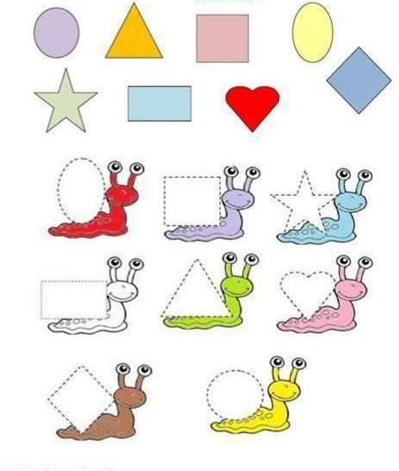

https://pin.it/68a0yUT

Vamos continuar a brincadeira
Atividade: seguindo o caminho das formas
Objetivo: desenvolver o equilíbrio e o senso de direção
Material: giz ou fita adesiva.
Desenvolvimento: com uma fita adesiva ou giz desenhe no chão às formas geométricas e o caminho para chegar até elas em seguida Oriente a criança a andar seguindo pelo caminho até chegar às formas
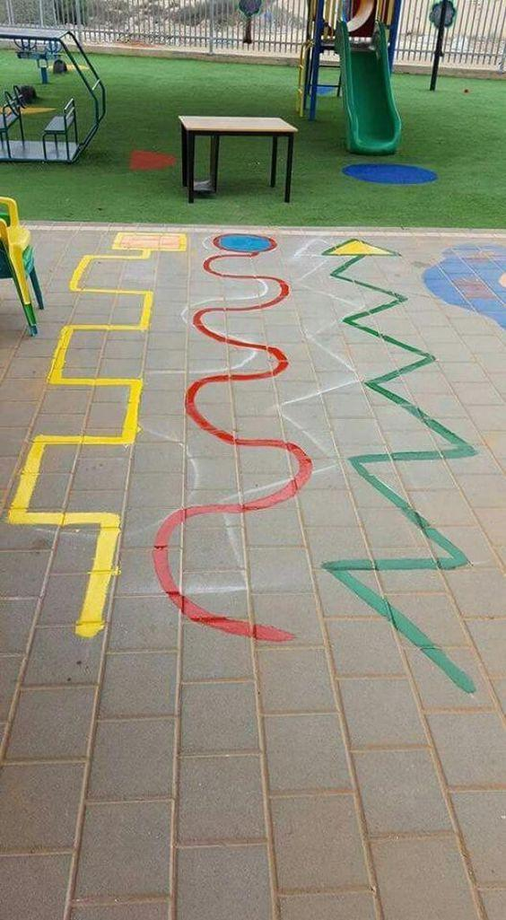
https://pin.it/5lU3Ho1

